DĖL ATSAKYMŲ Į TIEKĖJŲ KLAUSIMUS

Siunčiame atsakymus į tiekėjų klausimus (2025-ESO-1288) NK 110/35/10 kV Kuršėnų TP rekonstravimo darbai, Pramonės g. 39B, Kuršėnai, Šiaulių r. sav., (ESO ir Litgrid dalies darbai) pirkime.
Siekdami išvengti turinio interpretacijų, tiekėjų klausimus cituojame tiksliai taip, kaip buvo pateikti Centrinės viešųjų pirkimų informacinės sistemos (toliau – CVP IS) priemonėmis (tekstas neredaguotas).
Eil.Nr.** | Pirkimo dokumento, kuriam teikiamas klausimas / siūlymas, rūšis (įrašyti iš pateiktų trumpinių)* | Nurodyti punktą ar eilės numerį dėl kurio teikiamas klausimas / siūlymas | Klausimas / teikiamo siūlymo tekstas | Atsakymai
1. | * Kita | 13_2024_24-02-PP-TIS | Prašome nurodyti kokio gamintojo ir tipo yra esama TSPĮ įrangą, kurią projekte yra numatyti suderinti? | Paaiškiname, kad Litgrid TSPĮ tipas ENELIT.
2. | * Kita | Sutarties SD projektas_1288, Sutarties SD priedas Nr. 5, *Pastaba | Pagal pateiktą pastabą prie tiekiamo transformatoriaus, nurodote, kad transformatoriaus tiekėjas atliks bandymus pagal „Bandymų normas ir apimtis“, o kas turės atlikti alyvos chromatografinę analizę ir kokiais terminais? | Paaiškiname, kad Alyvos chromotografinę analizę atliks rangovas Elektros įrenginių bandymų norminiuose dokumentuose nurodytais terminais (per 10 dienų įjungus įtampą).
3. | * Kita | Atsakymai į klausimus 12-19d. | Prašome pateikti atnaujintus sąnaudų kiekių žiniaraščius su atliktais pakeitimais. | Prašome vadovautis 2025.12.19 pateiktais patikslinimais atsakymuose. Atsakymai laikomi sudėtine pirkimo sąlygų ir sutarties dalimi, todėl jų pakanka rengiant pasiūlymą ir vykdant sutartį. Žiniaraščiai tikslinami nebus.
4. | * Kita | Atsakymai į klausimus 12-19d. 3 atsakymas | Prašome patikslinti ar užsakovas sumokės konkursą laimėjusiam rangovui papildomai jei rengiant darbo projektą paaiškės, kad kiekis bus ženkliai didesnis? | Paaiškiname, kad Rangovas teikdamas pasiūlymą privalo įsivertinti visas sąnaudas.
5. | * Kita | 2024.24-01-PP-E.SŽ, 4 lapas iš 6, 5.13. punktas | Prašome nurodyti tikslų UV spinduliuotei ir kitiems aplinkos poveikiams atsparios vamzdžių sandarinimo medžiagų kiekį ir diametrus. | Tikslų UV spinduliuotei ir kitiems aplinkos poveikiams atsparių vamzdžių kiekį nustatys rangovas rengdamas Darbo projekto brėžinius.
6. | * Kita | Atsakymai į klausimus 12-19d. 10 atsakymas | Prašome papildyti ir įtraukti reikalingas medžiagas 10 kV linijų perjungimui T-1 transformatoriui (labai tikėtina, kad esamo 10kV kabelio ilgio sumontavus naują transformatorių neužteks). | Paaiškiname, kad rangovas rengdamas Darbo projekto brėžinius turės numatyti prijungimui reikiamo ilgio izoliuotas šynas.
7. | * Kita | Atsakymai į klausimus 12-19d. 19 atsakymas | Pateiktame atsakyme į klausimą išlieka neaiškus atsakymas į užduotą klausimą. Klausimas yra suformuluotas dėl kiekių neatitikimo brėžiniuose ir žiniaraščiuose tačiau atsakymas yra toks, kad rangovas turi pats susiskaičiuoti. Prašome paaiškinti kodėl techninio projekto autorius negali pateikti konkretaus atsakymo dėl plokščių kiekio ir atsakomybę numeta ant rangovo? | Projektuojami 0,5m pločio, 32m ilgio kabelių kanalai. Jų uždegimui Rangovas privalo nusimatyti reikiamą kiekį plokščių.  Kabelinio kanalo plokštė yra 0,5x1 m.  Todėl reikės 32 vnt. plokščių.
8. | * Kita | Atsakymai į klausimus 12-19d. 27 atsakymas | Prašome paaiškinti, kokiu tikslu ir kokiais argumentais vadovaujantis reikalaujama naudoti tik vieną 30 kV kabelio tiekėją dar konkurso stadijoje ir neleidžiama nurodyti visų galimų, kai AB ESO sąraše yra bent 2 galimi (visi yra analogiškų techninių charakteristikų, kitaip nebūtų įtraukti į Bendrovės sąrašą.  Suvaržymas naudoti tik 1 gamintoją (prisirišti prie jo) dar konkurso stadijoje, kai sutarties pasirašymo data ir terminai nėra visiškai aiškūs, gali užkirsti kelią operatyviai ir savalaikiai įgyvendinti projektą.  Rinkos sąlygos yra sudėtingos ir sunkiai prognozuojamos.  Pabrėžtina, jog 30kV kabeliai nebus montuojami skirtingų gamintojų tame pačiame projekte. | Paaiškiname, kad 30 kV kabelis nėra standartinė medžiaga ir yra tiekiama pagal specialų užsakymą. Perkančioji organizacija nori, kad tiekėjai pirkimo metu turėtų konkrečius 30 kV kabelių pasiūlymus iš gamintojų. Sąlygų nekeičiame, siūlyti galima 1 gamintoją, tam kad konkurso metu turėti užtikrintą gaminio tiekėją.  Taip pat pažymime, kad pagal sutarties sąlygas BD 7.20 punktą, rangovas gali keisti medžiagas į lygiavertes sutarties vykdymo metu.
8. | * Kita | 2024.24-02-PP-E.SŽ, 4 lapas iš 6, 5.1. punktas | Prašome nurodyti tikslų lentelių ant įrenginių kiekį. | Operatyviniai užrašai ir paskirties užrašai ant įrenginių bus derinami rangovui pateikus Darbo projekto brėžinius.
9. | * Kita | 2024.24-01-PP-B-09 | Prašome patikslinti ir paaiškinti sprendinį, kadangi projekte nėra įvertinti atraminiai izoliatoriai tiek 10kV tiek 30kV. Ribotuvai nėra atsparus šoniniam lenkimui.  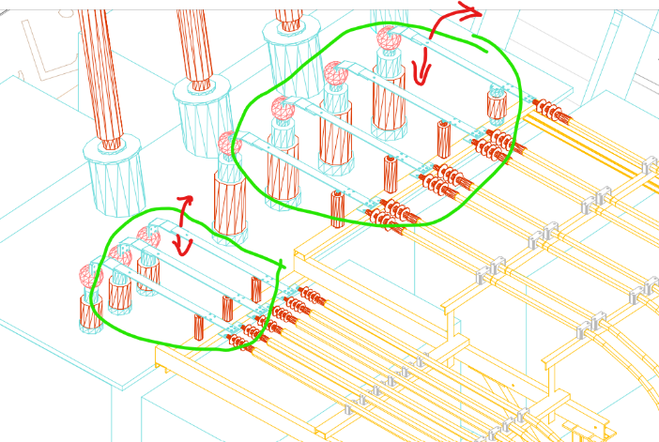 | Paaiškiname, kad viršįtampių ribotuvų specifikacija pateikta projekto dalyje 2024/24-01-PP-E-TS.

Vadovaujantis Bendrųjų pirkimų sąlygų (BPS) nuostatomis, nukeliamas Pirminių pasiūlymų pateikimo terminas. Informacija apie patikslintą terminą pateikiama CVP IS.

Pirkimų projektų vadovė Viktorija Bušauskienė, Mob. +370 695 05048

